Smart Systems

Handleiding

Samuel Baudez & Gianni Lenaerts & John Santacruz

Dit is de handleiding om de tank Robo_X te gebruiken.

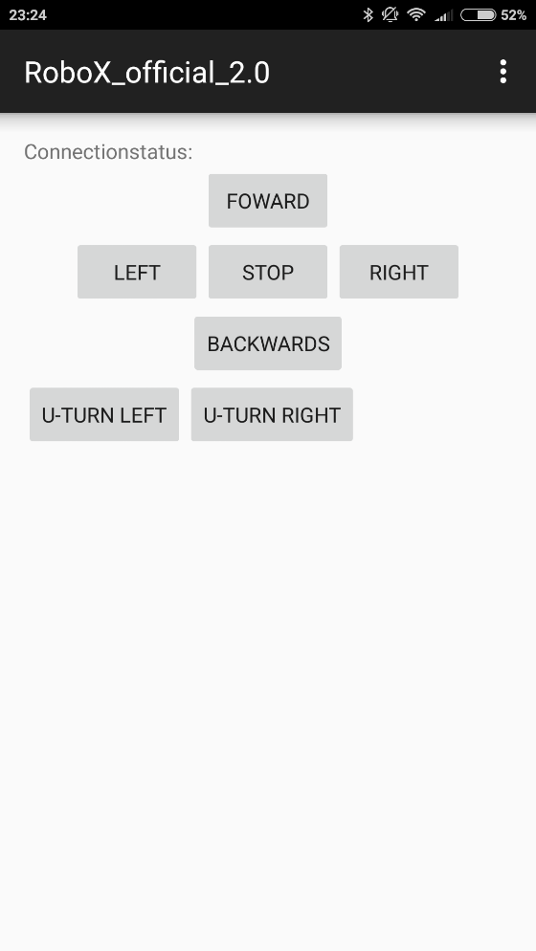

Figuur Hoofdscherm

De app start met dit scherm, maar eerst moet je verbinding maken met de Arduino Bluetoothmodule HC-06 van de tank.

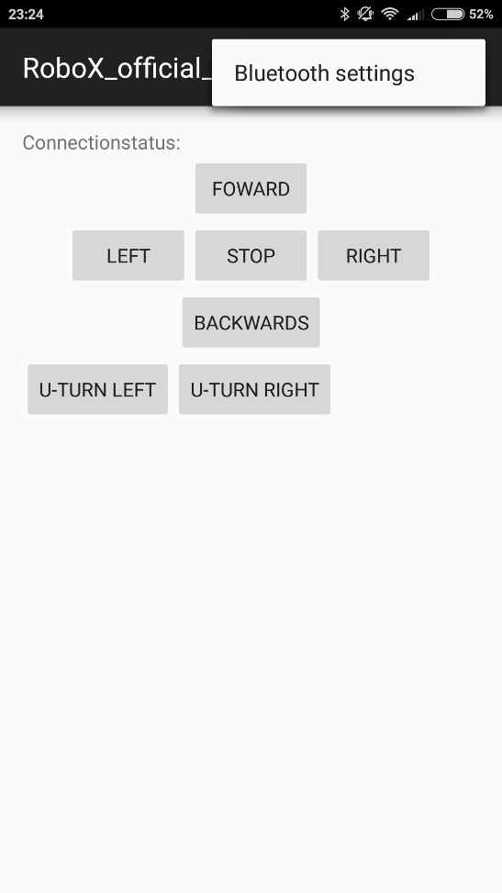

Figuur Ga naar Bluetooth settings

Hier zie je een lijst met *paired devices* . Het volstaat HC-06 aan te klikken om er verbinding mee te maken. Indien HC-06 er niet tussen staat, moet je via de Bluetooth settings van je toestel met HC-06 *pairen*.

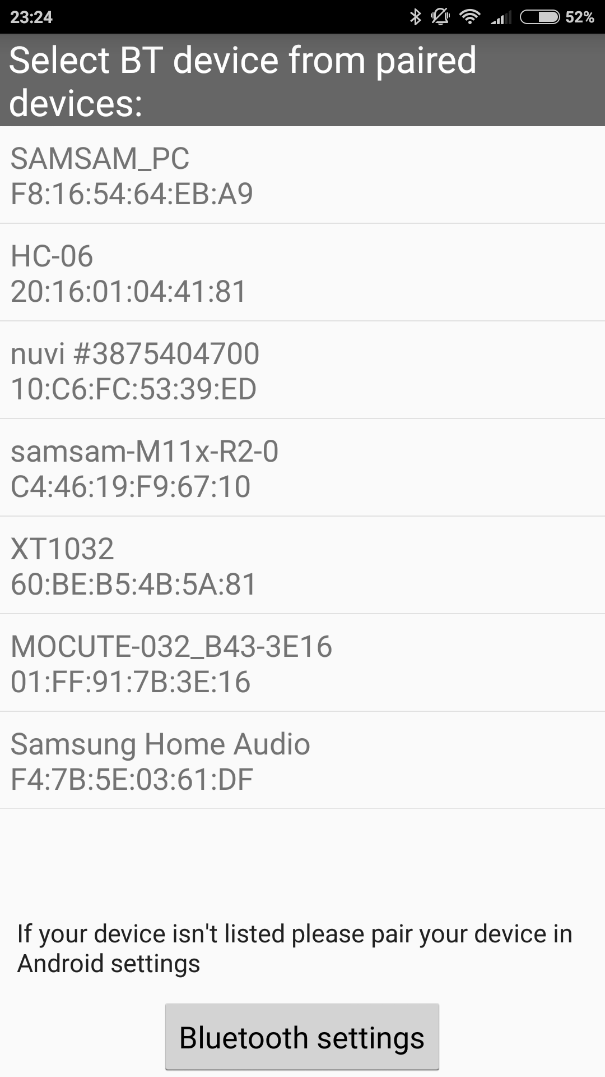

Figuur 3 Bluetooth settings scherm

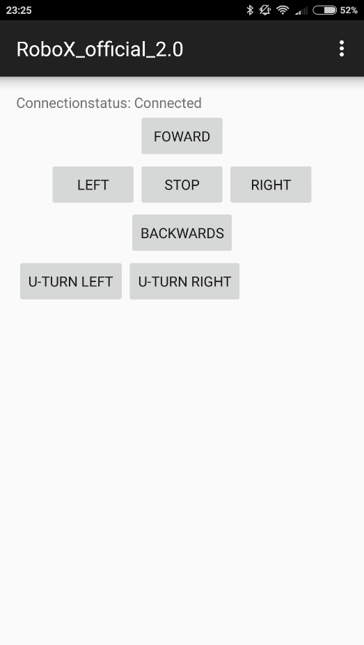Wanneer connectionstatus ‘Connected’ weergeeft, kan je de tank besturen met de schermknoppen.

Figuur Hoofdscherm